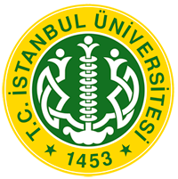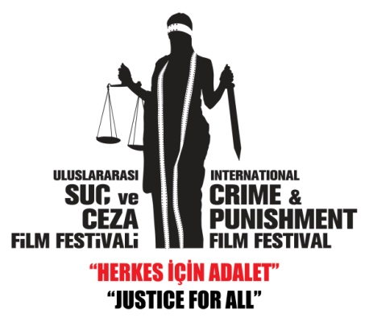

İSTANBUL ÜNİVERSİTESİ
HUKUK FAKÜLTESİ DEKANLIĞI

5. SUÇ VE CEZA FİLM FESTİVALİ BAŞLADI

5. Uluslararası Suç ve Ceza Film Festivali açılış töreni; 15 Ekim 2015 Perşembe günü, CRR’de, (Cemal Reşit Rey Konser Salonu) sanat, sinema ve basın dünyasından konukların katılımıyla gerçekleşti.
Törende; Akademi Onur ödülünü, yazar Ineke Van Der Valk’a Prof. Dr. Bengi Semerci tarafından verildi. Sinema Onur ödülünü ise Tomris Giritlioğlu’na oyuncu Bülent İnal takdim etti. Tören “Alias Maria” filminin gösterimi ile sona erdi.
Sunumunu Pınar Altuğ Atacan’ın gerçekleştirdiği törene Demet Akbağ da jüri üyesi sıfatıyla katıldı.
Uluslararası Suç ve Ceza Film Festivali bu yıl “Ayr/mc/l/k” teması ile 5. kez sinemaseverlerle buluşuyor. Festivalde; adaletin sadece bir suç ve karşılığında ceza kavramlarından oluşmadığını, tüm toplumu ilgilendiren ve üzerinde önemle durulması gereken bir konu olduğunu gündemde tutmak, tartışmak, ülkeler arasındaki farklılıkları, sorunları gündeme getirmek, ortak çözümler aramak üzere herkese seslenmek hedefleniyor.
Beşincisi düzenlenen “Uluslararası Suç ve Ceza Film Festivali”nde bu yıl, “Ayr/mc/l/k” teması ile dünyanın dört bir yanından adalet ve “Ayr/mc/l/k” temalı filmleri bir araya getiriliyor. Belgesel, kısa ve uzun metraj filmleri ve bu filmleri oluşturanları izleyici ile buluşturarak; sosyo-kültürel hayatın zenginleştirilmesine, sinema sanatının farklı kültürlerle tanışmasına aracılık ediliyor. Festivalde ayrıca film programının yanı sıra çeşitli ülkelerden akademisyenlerin katılımıyla geniş bir akademik program da gerçekleşiyor. Akademik programdaki panellerde “Adli Sistemde Ayr/mc/l/k”, “İnanç Nedeniyle Ayr/mc/l/k” gibi pek çok konu tartışılacak. Bu bağlamda ABD’de siyahlara dönük Ayr/mc/l/k ve Türkiye’de Özel Yetkili Mahkemelerde Ayr/mc/l/k’a dayalı uygulamalar ele alınacak. Bunun yanı sıra özellikle Avrupa’da “İslamafobi” sorunu ve mültecilere yönelik ön yargılı tutumlarla ilgili konular da gündeme getirilecek.
Festival filmleri, İstanbul Üniversitesi Hukuk Fakültesi çatısı altında Beyoğlu Atlas ve Kadıköy Caddebostan Kültür Merkezi sinemalarında 16-22 Ekim 2015 tarihleri arasında izleyici ile buluşacak.
Altın Koza ve Venedik ödüllerini toplayan “Abluka” filmi de festivalin izleyicisine güzel bir sürprizi olarak sinemaseverlere sunuluyor.
Jüri üyeleri ise şu isimlerden oluşuyor:
Uzun Metraj Yarışma Jürisi; Demet Akbağ, Serdar Akar, Yrd. Doç. Dr. Selman Dursun, Sevin Okyay, Lucie Bader
Kısa Metraj Yarışma Jürisi; Ozan Güven, Mehmet Acar, Engin Ertan
Kısa Metraj Yarışma Ön Jürisi; Korhan Bozkurt, Tülin Özen, Aslı Şahin
Festivalin film panellerinden ilki 17 Ekim 2015 saat 16.00’da Beyoğlu Atlas Sineması’nda gerçekleşecek. “The Circle” filmi üzerine “Toplumsal Algıdan Sinemaya: Cinsel Kimlik ve Yönelim” konulu panele; Ivan Madeo, Prof. Dr. Walter Stoffel, Av. Fırat Söyle, Alin Tasçıyan, Ayta Sözeri konuşmacı olarak katılacak.
İkinci panel ise yine Beyoğlu Atlas Sinemasında 18 Ekim Pazar saat 14.00’de yapılacak. Samir Mehanovic, Dr. Amila Ferhatovic, Reshad Strik, Faysal Soysal ve Coşkun Aral’ın katılacağı bu panelin konusu ise “The Fog of Srebrenica” filmi üzerine “Sisler Dağıldı mı?” olarak belirlendi.
“Ayr/mc/l/k” temalı belgesel seçkisi 19 Ekim Pazartesi Beyoğlu Atlas Sineması’nda tek salonda gün boyu gösterilecek. Tüm seçki tek bilet ile izlenebilecek.
Festival döneminde öğrenci biletleri tüm seanslarda 5 TL, tam biletler ise hafta içi gündüz seanslarında 5 TL, hafta içi akşam seanslarında ve haftasonu tüm seanslarda 10 TL olarak belirlendi.
Festivalin ödül töreni 20 Ekim 2015 Salı günü Beyoğlu Atlas Sineması’ndaki ödül töreni ile gerçekleşecek. Uzun ve kısa filmlerin ödüllerinin verilmesinin ardından 21.30 matinesi ile ödül alan filmin gösterimi yapılacak. Film gösterimleri ise 22 Ekim 2015’e kadar sinemalarda gösterilmeye devam edecek.
Festivalin ayrıntıları için http://www.icapff.com/tr/ana-sayfa ziyaret edilebilir.

İLETİŞİM:
3K1P İLETİŞİM
Atakan M. Metin
05452468097
atakan@3k1pr.com

Istanbul University, Faculty of Law, 34116 Beyazıt – İstanbul
Tel: 0 212 440 01 05 Fax:0 212 512 41 35
www.icapff.com
@uscff icapff uscff

